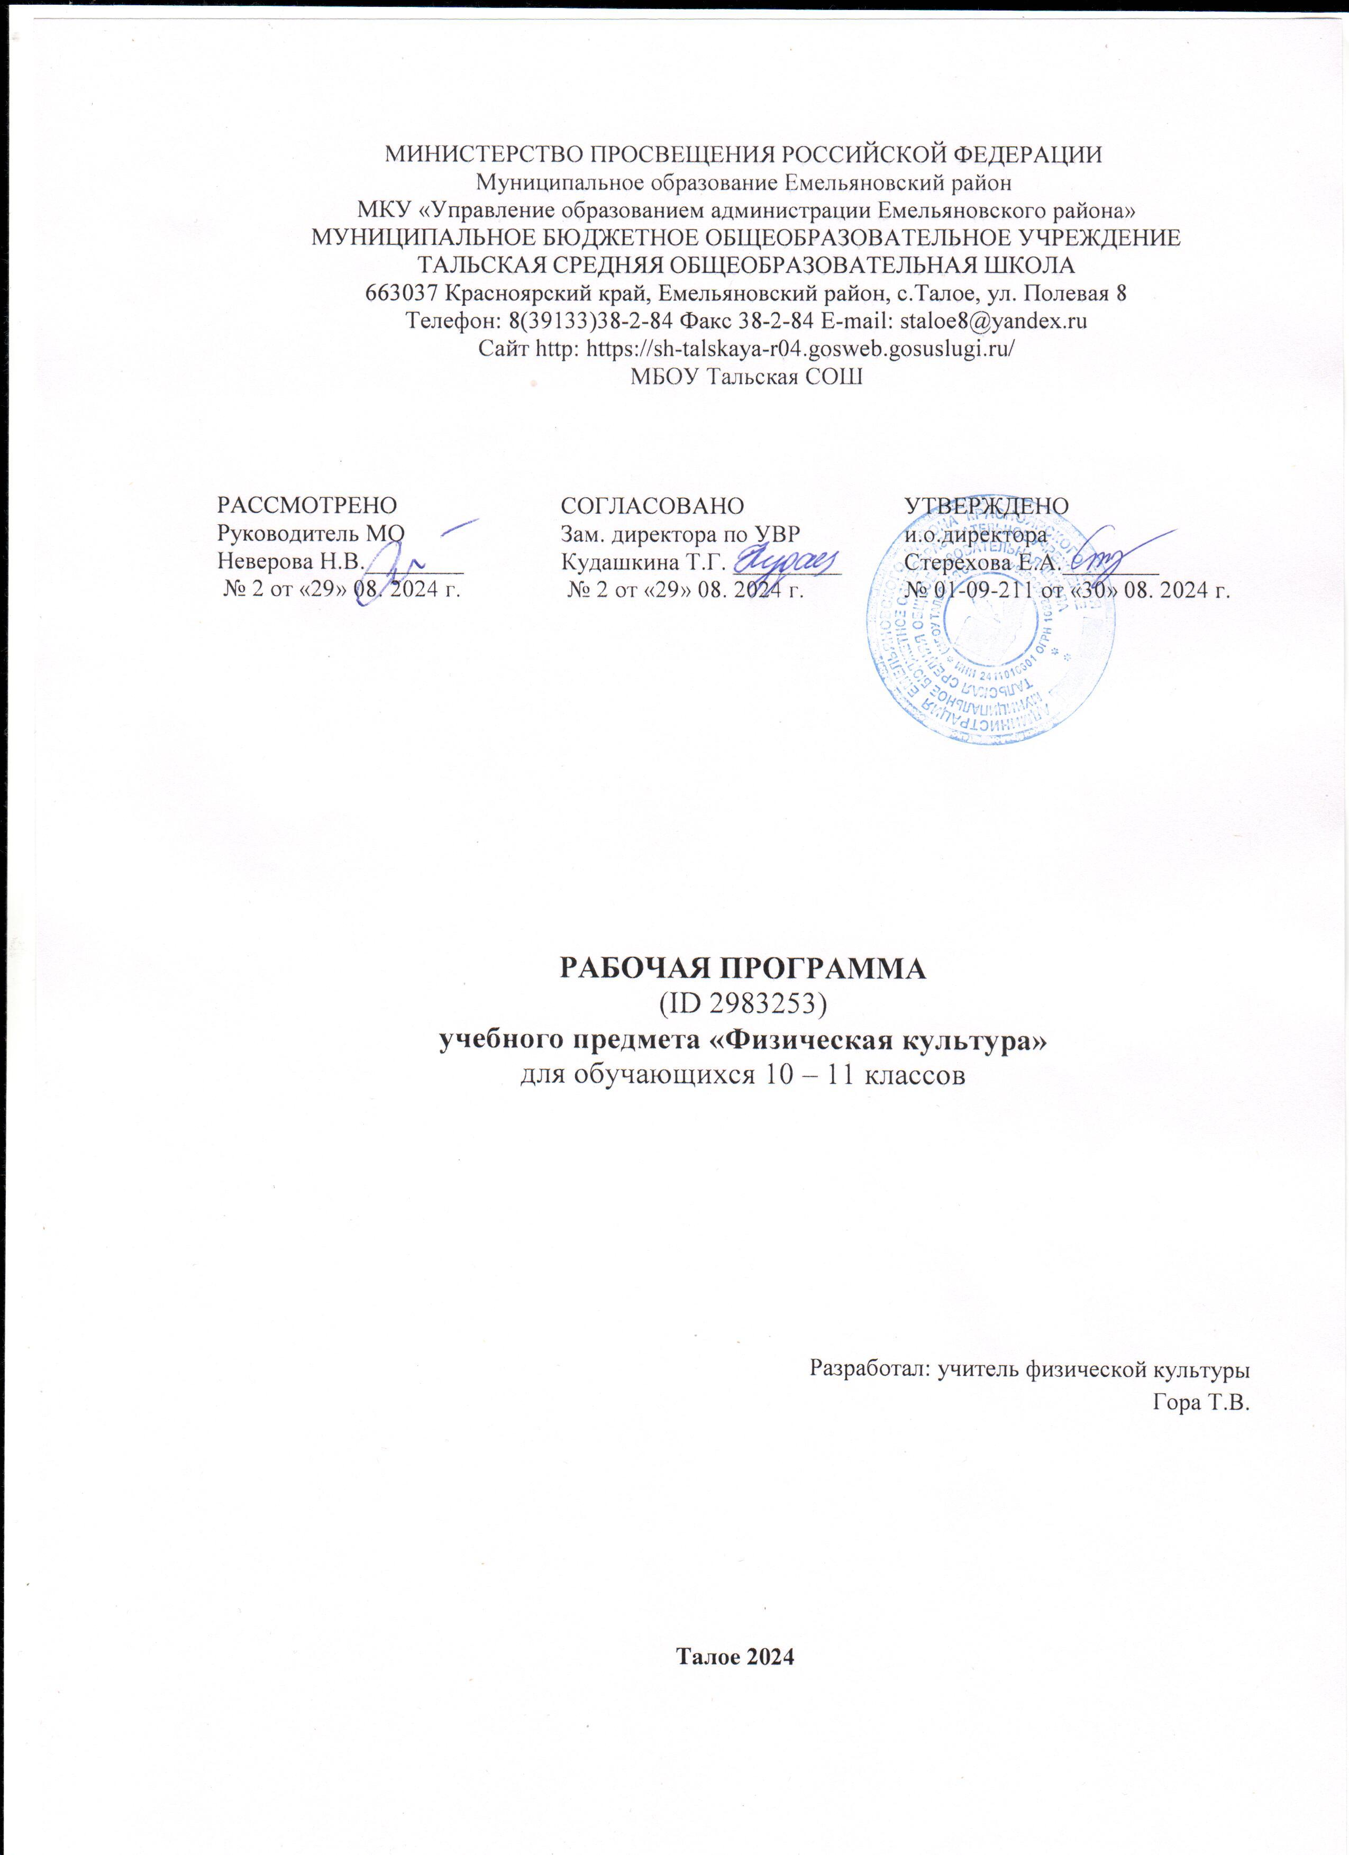

**ТЕМАТИЧЕСКОЕ ПЛАНИРОВАНИЕ 10 КЛАСС**

|  |  |  |  |  |  |
| --- | --- | --- | --- | --- | --- |
| **№ п/п** | **Наименование разделов и тем программы** | **Количество часов** | | | **Электронные (цифровые) образовательные ресурсы** |
| **Всего** | **Контрольные работы** | **Практические работы** |
| **Раздел 1.** **Знания о физической культуре** | | | | | |
| 1.1 | Физическая культура как социальное явление | 5 | 0 | 0 | <https://infourok.ru/prezentaciya-fizicheskaya-kultura-kak-socialnoe-yavlenie-chast-kultury-obshestva-i-lichnosti-6181367.html> |
| 1.2 | Физическая культура как средство укрепления здоровья человека | 3 | 0 | 0 | <https://nsportal.ru/shkola/fizkultura-i-sport/library/2021/02/01/fizicheskaya-kultura-kak-sredstvo-ukrepleniya-i> |
| **Раздел 2.** **Способы самостоятельной двигательной деятельности** | | | | | |
| 2.1 | Физкультурно-оздоровительные мероприятия в условиях активного отдыха и досуга | 10 | 0 | 0 | <https://multiurok.ru/files/sportivno-ozdorovitelnaia-deiatelnost-10-klass.html> |
| **ФИЗИЧЕСКОЕ СОВЕРШЕНСТВОВАНИЕ** | | | | | |
| **Раздел 1.** **Физкультурно-оздоровительная деятельность** | | | | | |
| 1.1 | Физкультурно-оздоровительная деятельность | 6 | 0 | 0 | <https://resh.edu.ru/subject/9/10/> |
| **Раздел 2.** **Спортивно-оздоровительная деятельность** | | | | | |
| 2.1 | Модуль «Спортивные игры». Футбол | 10 | 0 | 0 | <https://resh.edu.ru/subject/lesson/3890/conspect/77734/> |
| 2.2 | Модуль «Спортивные игры». Баскетбол | 10 | 0 | 0 | <https://resh.edu.ru/subject/lesson/5585/start/> |
| 2.3 | Модуль "Спортивные игры". Волейбол | 12 | 0 | 0 | <https://resh.edu.ru/subject/lesson/4963/conspect/43531/> |
| Итого по разделу | | 32 |  | | |
| **Раздел 3.** **Прикладно-ориентированная двигательная деятельность** | | | | | |
| 3.1 | Модуль "Легкая атлетика" | 12 | 0 | 0 | <https://resh.edu.ru/subject/lesson/3648/start/> |
| **Раздел 4.** **Модуль «Спортивная и физическая подготовка»** | | | | | |
| 4.1 | Спортивная подготовка | 16 |  |  | <https://resh.edu.ru/subject/lesson/3470/main/> |
| 4.2 | Базовая физическая подготовка | 18 |  |  | <https://resh.edu.ru/subject/9/10/> |
| ОБЩЕЕ КОЛИЧЕСТВО ЧАСОВ ПО ПРОГРАММЕ 102 | | | | | |

**11 КЛАСС**

|  |  |  |  |  |  |
| --- | --- | --- | --- | --- | --- |
| **№ п/п** | **Наименование разделов и тем программы** | **Количество часов** | | | **Электронные (цифровые) образовательные ресурсы** |
| **Всего** | **Контрольные работы** | **Практические работы** |
| **Раздел 1.** **Знания о физической культуре** | | | | | |
| 1.1 | Здоровый образ жизни современного человека | 6 |  |  | <https://resh.edu.ru/subject/lesson/5832/start/> |
| 1.2 | Профилактика травматизма и оказание перовой помощи во время занятий физической культурой | 4 |  |  | <https://resh.edu.ru/subject/lesson/5835/main/> |
| **Раздел 2.** **Способы самостоятельной двигательной деятельности** | | | | | |
| 2.1 | Современные оздоровительные методы и процедуры в режиме здорового образа жизни | 6 |  |  | <https://resh.edu.ru/subject/lesson/4817/conspect/> |
| 2.2 | Самостоятельная подготовка к выполнению нормативных требований комплекса «Готов к труду и обороне» | 2 |  |  | <https://resh.edu.ru/subject/lesson/7439/conspect/> |
| **ФИЗИЧЕСКОЕ СОВЕРШЕНСТВОВАНИЕ** | | | | | |
| **Раздел 1.** **Физкультурно-оздоровительная деятельность** | | | | | |
| 1.1 | Физкультурно-оздоровительная деятельность | 6 |  |  | Физическая культура-Российская электронная школа(resh.edu.ru) |
| **Раздел 2.** **Спортивно-оздоровительная деятельность** | | | | | |
| 2.1 | Модуль «Спортивные игры». Футбол | 10 | 0 | 0 | <https://resh.edu.ru/subject/lesson/3890/conspect/> |
| 2.2 | Модуль «Спортивные игры». Баскетбол | 10 | 0 | 0 | <https://resh.edu.ru/subject/lesson/3819/conspect/> |
| 2.3 | Модуль «Спортивные игры». Волейбол | 12 | 0 | 0 | <https://resh.edu.ru/subject/lesson/4963/conspect/> |
| **Раздел 3.** **Прикладно-ориентированная двигательная деятельность** | | | | | |
| 3.1 | Модуль "Легкая атлетика" | 12 | 0 | 0 | <https://resh.edu.ru/subject/lesson/5650/conspect/90370/> |
| **Раздел 4.** **Модуль «Спортивная и физическая подготовка»** | | | | | |
| 4.1 | Спортивная подготовка | 16 | 0 | 0 | Физическая культура-Российская электронная школа(resh.edu.ru) |
| 4.2 | Базовая физическая подготовка | 18 | 0 | 0 | Физическая культура-Российская электронная школа(resh.edu.ru) |
| ОБЩЕЕ КОЛИЧЕСТВО ЧАСОВ ПО ПРОГРАММЕ 102 | | | | | |